110307

Madeleine

(variante de la référence 085_01_2011_0308)
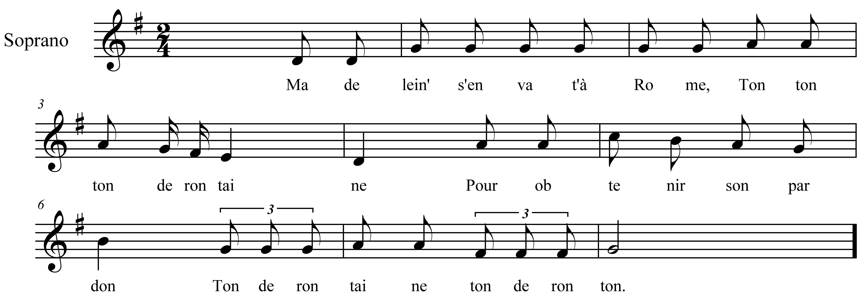

Madeleine s'en va-t-à Rome

Ton ton ton de ron taine
Pour obtenir son pardon
Ton de ron taine
Ton de ron ton.

Note du collecteur : Les autres couplets sont aussi grossiers que les précédents.

